作品名称

瞬迹
基于 FPGA 的线束拓扑重建与 μs 级瞬态开路诊断装置
摘要
现代装备的线束动辄数百根，装配错误与接触不良导致的故障在整机故障中占比很高，传统排查依赖人工通断表逐根核对，效率低且无法捕获瞬态断线。本作品面向 16 路线束，设计并实现了一套「静态拓扑重建 + 瞬态开路捕获」一体化的诊断装置。
硬件上，以 EGO1（Artix-7 XC7A35T，100 MHz）为主控，外扩一块参数化生成的 FE-16 前端板：A 端采用 LVC07 开漏缓冲经 330 Ω 串阻逐路激励，B 端经 4.7 kΩ 上拉与 LVC14 施密特反相器整形后回采，形成「有源激励—被动回采」的双端扫描拓扑，仅用 32 根信号线即可完整重建 16×16 连接矩阵。
FPGA 内部为纯单时钟、clock-enable 节拍设计：拓扑扫描状态机按「空闲稳定窗（500 周期 = 5 μs）→ 驱动 → 101 拍多数表决 → 8 拍去毛刺 → 判决 → 释放守卫」的顺序逐路扫描，b_raw 与 uart_rx 均经两级同步器；帧发送器在触发沿锁存矩阵快照，保证 CRC 与负载同源，并以 115200 波特率输出 48 字节定长帧（SOF 55AA / 版本 / 类型 / 长度 / 序列 / 负载 / CRC-16-CCITT-FALSE），帧率 240 fps。
系统内置「学习—比对」机制：单键触发学习，把正常拓扑锁存为参考矩阵；此后每帧与参考矩阵比对，按 PASS / OPEN / MISWIRE / BRIDGE / ANOMALY 五级优先级自动分类并定位到具体通道。动态层面由 Arduino Nano 驱动 CD4066 模拟阵列周期性断开指定通道，FPGA 以 100 MHz 采样捕获帧内瞬态开路，实现「线什么时候断」的黑匣子式记录。
实测结果：16 通道全部打通并判定 PASS；拔线、交叉、短接三类故障分别正确判为 OPEN / MISWIRE / BRIDGE 且精确定位到具体线号；资源占用 LUT 2119（10.19%）、FF 1564（3.76%）、BRAM 与 DSP 全零，时序裕量 WNS +1.408 ns；回归测试 iverilog 6/6 通过、pytest 84 项通过。

第一部分 作品概述
  - 功能与特性
1. 静态拓扑重建：自动扫描 16 路线束，输出 16×16 连接矩阵，回答「线怎么接」。
2. 故障自动分类与定位：与学习到的参考矩阵比对，输出五级判定（PASS / OPEN / MISWIRE / BRIDGE / ANOMALY），并以位掩码精确定位到具体通道。
3. 瞬态开路捕获：FPGA 以 100 MHz 采样，可在 4.17 ms 一帧内捕获 μs 量级的瞬态断线，回答「线什么时候断」。
4. 一键学习：单键触发；学习后 SW 常开即可持续扫描判定。
5. 上位机可视化：Python CLI 与浏览器双端，实时显示 16 路状态、矩阵网格、判定码、序列号与时间戳，并可将原始帧落盘为 hex 作为证据。
6. 高可靠性：三层滤波（5 μs 稳定窗 + 101 拍多数表决 + 8 拍去毛刺）抵抗接触抖动；帧矩阵在发送触发沿锁存，杜绝 CRC 与负载不同源。

  - 应用领域
1. 线束产线终检：替代人工通断表，装配完成后一键扫描，自动判定接错、断路、短接并定位到具体线号，检测节拍从分钟级降到秒级。
2. 轨道交通与汽车线束装配校验：制动、车门、仪表等多芯线束的装配工位防错，尤其擅长发现「插错孔位」这一类目视最难识别的缺陷。
3. 工业设备返修与故障定位：设备线缆老化、端子松动的现场快速定位，适合线束深埋在机箱内、无法目视检查的场景。
4. 可靠性与环境试验：振动、温循试验中线束瞬态断线的自动记录，配合 CD4066 模拟故障源可做闭环验证。
5. 教学实验平台：覆盖数字逻辑、状态机、串行协议、故障诊断四个知识点，可直接用于 FPGA 课程设计与综合实验。

  - 主要技术特点
1. 双端有源扫描拓扑：A 端 LVC07 开漏激励 + 330 Ω 串阻，B 端 4.7 kΩ 上拉 + LVC14 施密特反相回采。开漏结构天然避免多路竞争，串阻把短路电流限制在约 10 mA；施密特输入抑制慢边沿抖动。
2. 纯单时钟设计：全系统仅 100 MHz 一个时钟域，所有节拍用 clock-enable 实现，不存在跨时钟域；异步输入 b_raw、uart_rx 均经两级同步器。
3. 三层滤波：空闲稳定窗 500 周期（5 μs）、多数表决 101 拍、去毛刺 8 拍，逐级滤除上电、驱动切换与接触抖动引入的毛刺。
4. 帧矩阵快照锁存：在发送触发沿锁存矩阵，保证 CRC 校验域与负载域同源，杜绝扫描连续重跑导致的帧内不一致。
5. 五级分类优先级与「不夸大」原则：PASS → BRIDGE（任一度大于 1）→ MISWIRE（双射换位）→ OPEN（仅缺失且行空）→ ANOMALY（混合、无法唯一解释）。混合故障时系统拒绝硬套类型，输出 ANOMALY。

  - 主要性能指标
注：上表为 16 通道配置下的实测值。早期 4 通道版本曾占用 LUT 173、WNS +4.765 ns，仅作历史参照。
指标 | 实测值 | 指标 | 实测值
通道数 | 16 | 帧长 | 48 B（含 38 B 负载）
时钟频率 | 100 MHz | 通信波特率 | 115200 bps
单轮扫描周期 | 112 μs | 帧率 | 240 fps
空闲稳定窗 | 500 周期 = 5 μs | LUT | 2119（10.19%）
多数表决窗口 | 101 拍 | FF | 1564（3.76%）
去毛刺窗口 | 8 拍 | BRAM / DSP | 0 / 0
故障判定类别 | 5 级 | 时序裕量 WNS | +1.408 ns
回归测试 | iverilog 6/6、pytest 84 通过 | 未用资源 | BRAM、DSP 均为 0

  - 主要创新点
1. 双端有源扫描拓扑：以「开漏激励 + 上拉 + 施密特反相」的无冲突结构，仅用 32 根信号线完成 16×16 全连接矩阵重建。
2. 「学习—比对」参考矩阵 + 五级故障语义分类：把传统通断测试升级为能区分「断路 / 接反 / 短接」的拓扑语义识别。
3. 静态扫描与动态瞬态捕获复用同一套激励—采样前端：5 μs 稳定窗服务静态判定，100 MHz 采样服务动态捕获，两层共存于同一帧结构。

  - 设计流程
需求分析 → V1.9 技术路线文档冻结（接口、极性、协议、记录语义）→ 逐模块测试驱动开发（扫描状态机、三级滤波、帧协议、分类器）→ iverilog 仿真与 pytest 黄金帧双回归 → Vivado 综合实现（WNS +1.408 ns，LUT 2119）→ FE-16 板参数化生成与 DRC 清零 → EGO1 上板分阶段验证（1 路 → 4 路 → 16 路，不跳步）→ 三代理代码审查（RTL 与 XDC、协议与证据、PCB）→ 缺陷修复与回归 → CD4066 动态故障注入联调。

第二部分 系统组成及功能说明
本部分从整体到局部说明系统构成，各子模块的信号关系与关键参数见 2.1 至 2.3 节。

  - 整体介绍

2.1 整体介绍
系统由四个子模块组成：
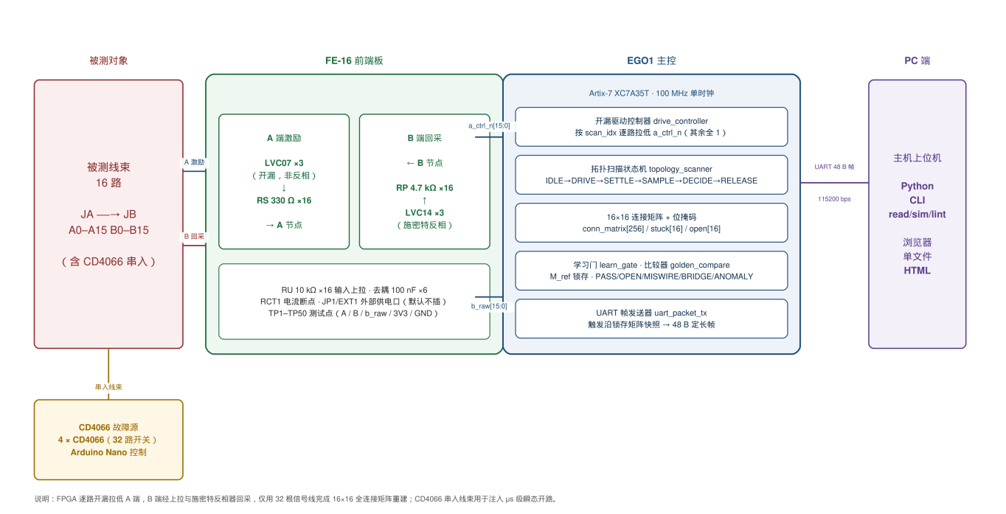
图 2-1 系统整体框图（EGO1 主控 / FE-16 前端板 / CD4066 故障源 / 主机上位机）
（1）EGO1 主控板。承载全部 FPGA 逻辑，包括拓扑扫描器、开漏驱动控制器、UART 帧发送器、参考矩阵学习门、黄金矩阵比较器、动态事件检测器与黑匣子队列。对外通过 2×18 排针 J5 与前端板对接，通过 USB-UART 与主机通信。
（2）FE-16 前端板。信号调理与被测线束接口。每通道信号链为：a_ctrl_n → LVC07 开漏 → RS 330 Ω → JA → 被测线束 → JB → RP 4.7 kΩ 上拉 → LVC14 施密特反相 → b_raw → FPGA。板上另含 RU 10 kΩ 输入上拉与去耦网络。
（3）CD4066 动态故障源。Arduino Nano 驱动 4 颗 CD4066（共 32 路开关），串入被测线束，按需在 μs 量级断开指定通道，模拟瞬态断线。
（4）主机上位机。Python CLI 负责串口收帧、SOF 搜索、定长切帧、CRC 校验与矩阵展开；浏览器端负责 16 路状态与矩阵网格可视化，并支持证据 hex 落盘。
数据流：FPGA 扫描 → 16×16 矩阵 → 48 B 帧 → UART → Python CLI → 浏览器。控制流：按键与拨码 → FPGA 学习与扫描触发；主机侧可选下发命令。

  - 硬件系统介绍

2.2.1 硬件整体介绍
硬件分三层：主控层（EGO1）、信号调理与线束接口层（FE-16）、故障注入层（CD4066 模块）。三者通过 2.54 mm 标准间距的排针与排线级联，接口统一，便于现场更换被测线束。

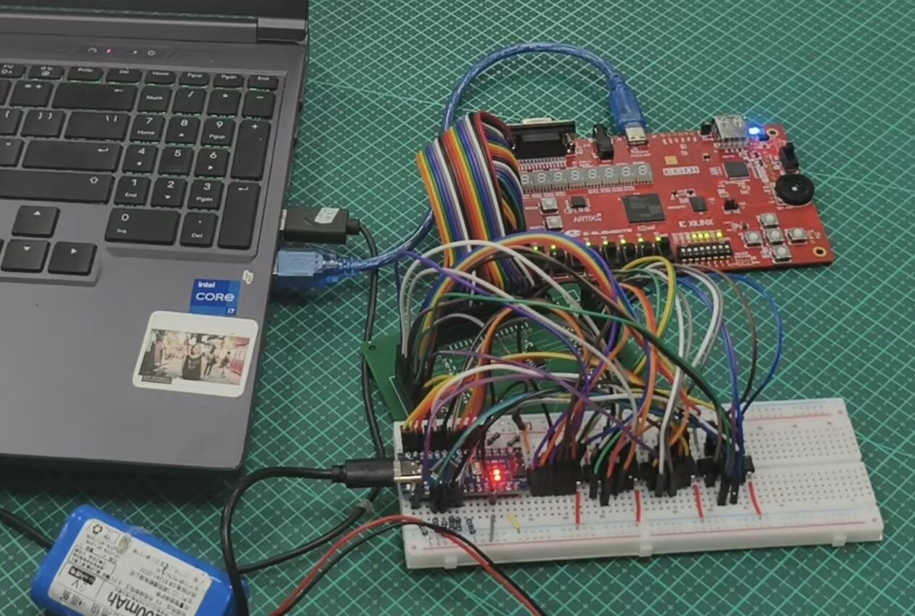2.2.2 机械设计介绍
机械部分为完全自主设计的参数化外壳方案。目前已完成建模与出图，列为后续计划生产项；本阶段尚未实际打印与装配使用，全部功能验证均在 EGO1 与 FE-16 裸板状态下完成。
外壳总体尺寸 274 × 176 × 45 mm，壁厚 3 mm、底厚 3 mm。EGO1 舱位采用 2.5 mm 围边定位，不依赖板卡安装孔，规避了 EGO1 板框缺少官方机械尺寸的问题；FE-16 舱位采用 4 处 M3 自攻柱固定；后侧设 22 mm 线缆槽与 52 mm 过线口，便于线束进出；上盖为 3 mm 板加 2 mm 凸缘的摩擦配合，中央 254 × 156 mm 观察窗口配 2 mm 亚克力，便于演示时观察板上 LED 与数码管状态。设计文件（STEP / STL / 工程图）随交付包一并提交，可随时投产。
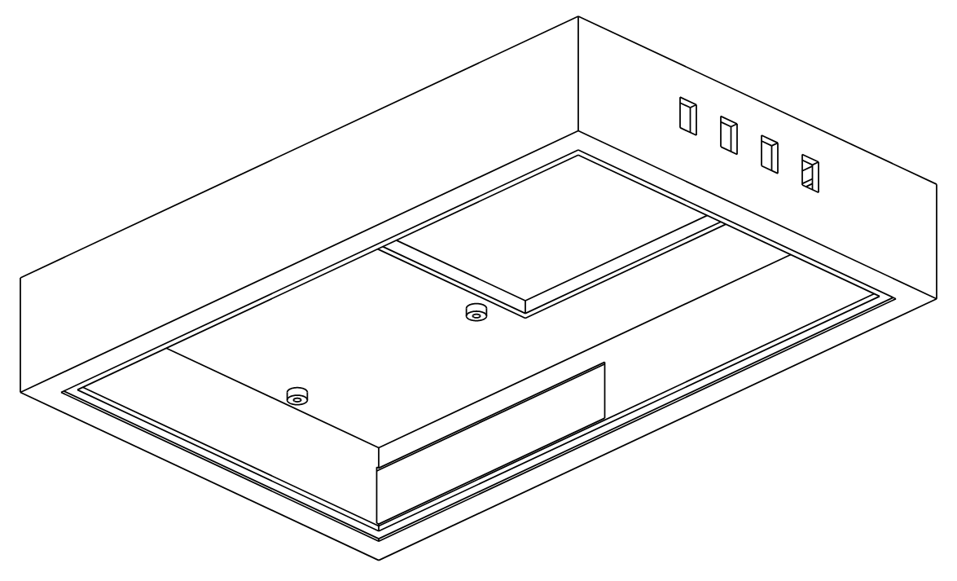
图 2-3 外壳装配设计渲染图（自主设计 · 计划生产，本阶段未打印装配）
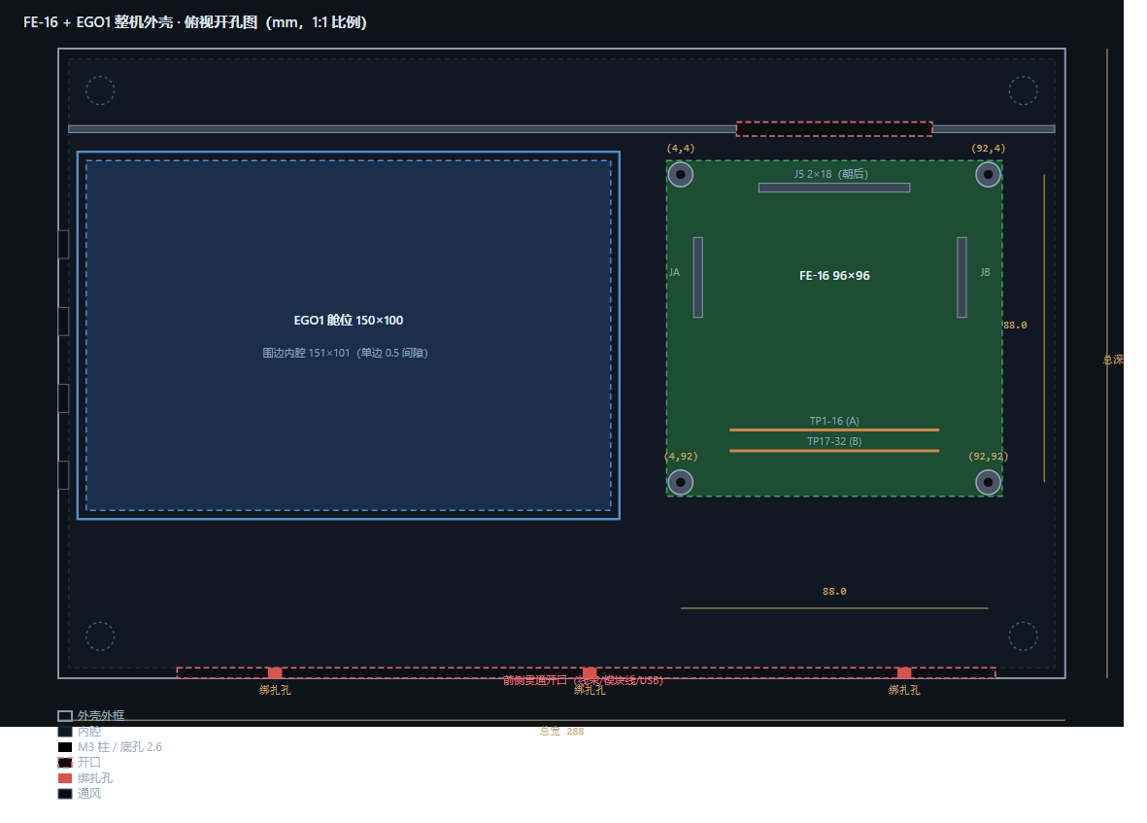
图 2-4 外壳工程图（底壳 / 上盖 / 装配体）

2.2.3 电路各模块介绍
（1）A 端激励。LVC07（SN74LVC07A，开漏非反相）三颗，共 16 路；输入为 FPGA 的 a_ctrl_n[15:0]（复位与安全态恒为全 1），输出经 RS 330 Ω 串阻接至 A 节点。开漏结构保证多路同时存在时不会发生推挽竞争；串阻把单路短路电流限制在约 10 mA。
（2）B 端回采。每通道 B 节点接 RP 4.7 kΩ 上拉至 3.3 V，进入 LVC14（施密特反相）整形为 b_raw[15:0] 回到 FPGA。施密特特性抑制线束长线带来的慢边沿抖动。
（3）接口。JA（2×10）承载 A0–A15，JB（2×10）承载 B0–B15，17–20 针为 NC；J5（2×18）与 EGO1 对接，pin1–16 为 a_ctrl_n、pin17–32 为 b_raw、33/34 为 GND、35/36 为 VIN_J5。TP1–TP16、TP17–TP32、TP33–TP48 分别引出 A 节点、B 节点与 b_raw，TP49/TP50 为 3V3 与 GND，便于逐点测量。
（4）电源。板上经 RCT1（0 Ω 电流断点）从 J5 引入 3.3 V，C7 为 10 μF 总旁路，每颗 IC 配一颗 100 nF 去耦；JP1 与 EXT1 为互斥的外部供电入口，默认不插跳线。
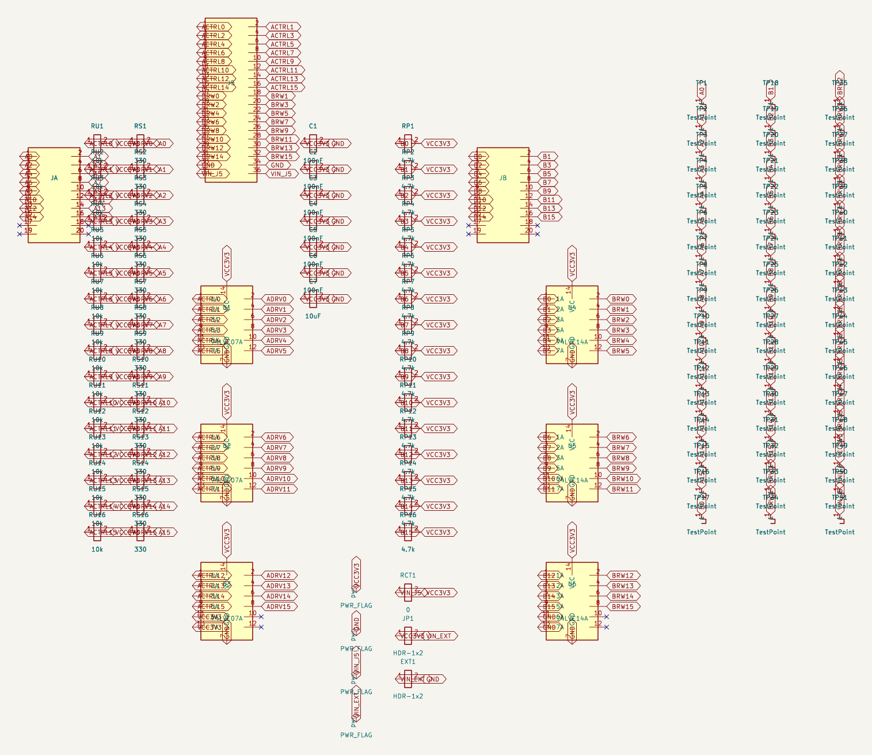
图 2-5 FE-16 前端板原理图
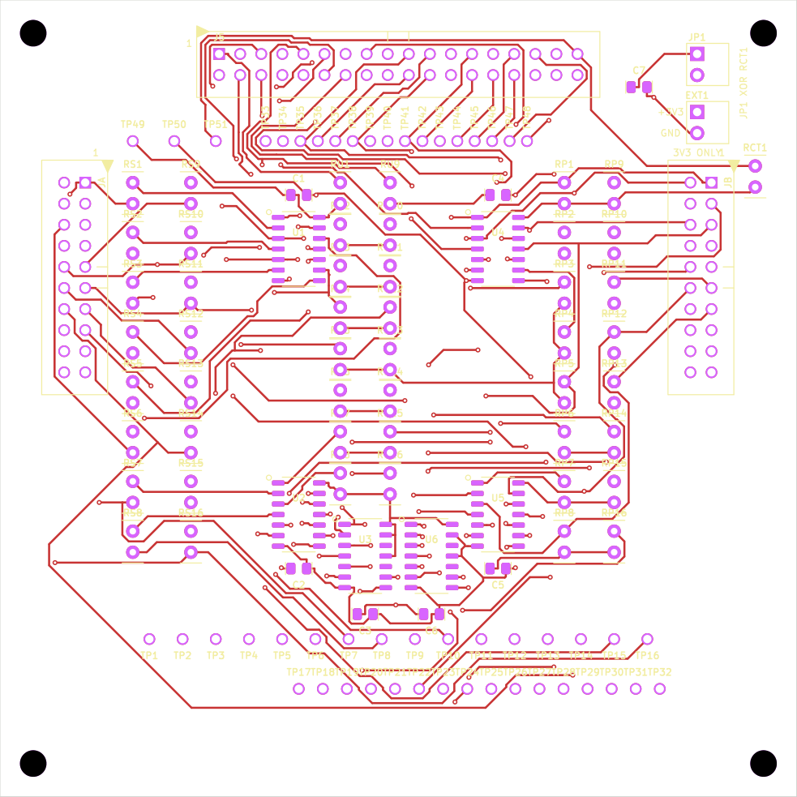
图 2-6a FE-16 PCB 版图 · 顶层
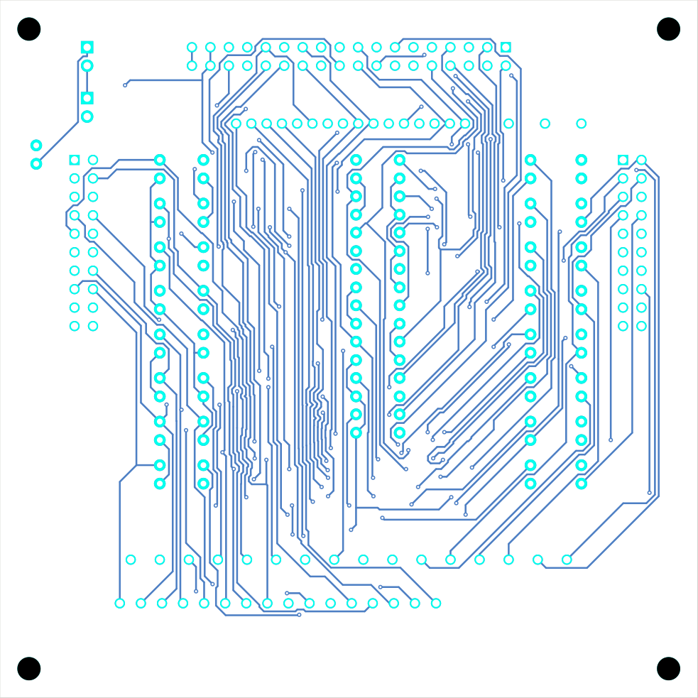
图 2-6b FE-16 PCB 版图 · 底层

  - 软件系统介绍

2.3.1 软件整体介绍
软件分三层：FPGA RTL（Verilog-2001）、主机 Python 包（xunji）、浏览器上位机。RTL 与 Python 之间的唯一契约是 V1.9 §17 冻结的 48 字节帧结构，两侧各自持有独立的黄金帧回归用例，任何一侧单方面改动都会被回归拦截。
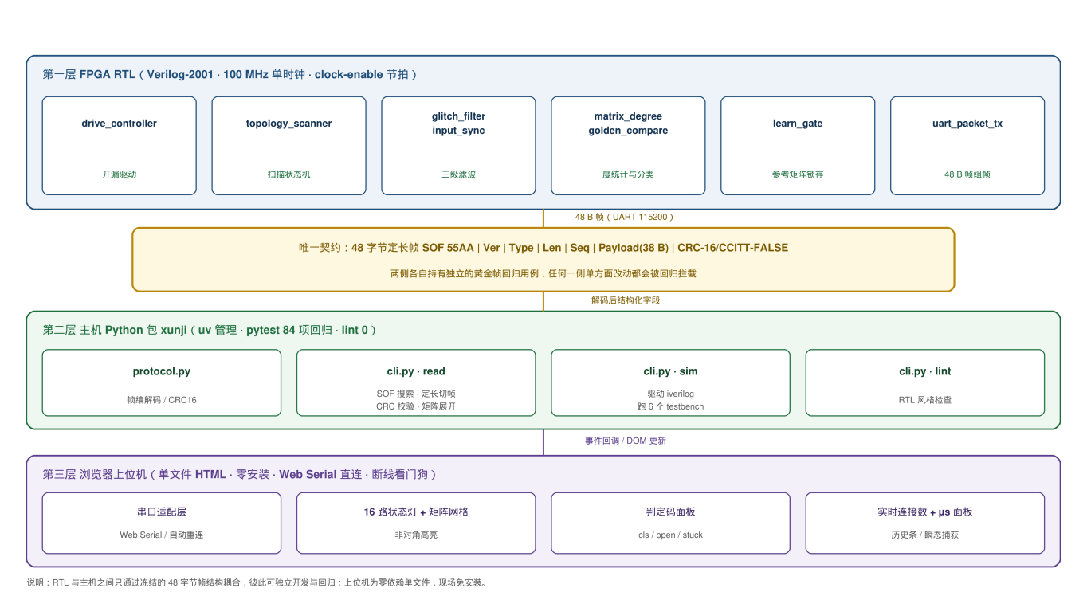
图 2-7 软件分层框图（RTL / Python CLI / 浏览器上位机）

2.3.2 软件各模块介绍
（1）拓扑扫描器。状态机依次为 IDLE_CHECK → DRIVE → SETTLE → SAMPLE → DECIDE → RELEASE/GUARD。输入为 b_raw 经两级同步与滤波后的 b_filtered；输出 conn_matrix[16×16]、stuck 位掩码、open 位掩码与 scan_done 脉冲。释放守卫要求非 stuck 通道全部回到空闲态，否则置释放超时标志。
（2）开漏驱动控制器。按 scan_idx 生成 a_ctrl_n，仅当前通道为 0，其余全 1；复位与安全态一律 16'hFFFF，保证任何情况下不在复位期间把 A 端拉低。
（3）UART 帧发送器。在触发沿锁存矩阵快照，按 SOF 55AA、版本、类型、长度（2 B 小端）、序列（2 B 小端）、负载、CRC-16 顺序移位发送；CRC 为 CRC-16-CCITT-FALSE。
（4）参考矩阵学习门。按键上升沿触发，检查当前扫描是否为完整 1:1 双射，是则锁存 M_ref 并置 reference_valid；拒绝分支不清除已有参考。
（5）黄金矩阵比较器。计算 missing 与 extra，统计行列度数，按五级优先级输出 cls。
（6）动态事件检测器与黑匣子队列。对 b_raw 以 100 MHz 采样，检测帧内瞬态开路，记录通道号、时刻与持续拍数，2 深度队列缓存，含预触发窗。
（7）主机 CLI。SOF 搜索、Len 定长切帧、CRC 校验与矩阵展开，提供 read、sim、lint 三个子命令；sim 驱动 iverilog 运行 6 个 testbench，lint 做风格检查。
（8）浏览器上位机。纯前端无外部依赖，含串口适配层、16 路状态灯、矩阵网格与状态码面板，支持全屏显示与快捷键操作，并带断线看门狗。

第三部分 完成情况及性能参数
本部分给出最终实现的实物、工程与特性成果，并以实测数据量化各项指标。
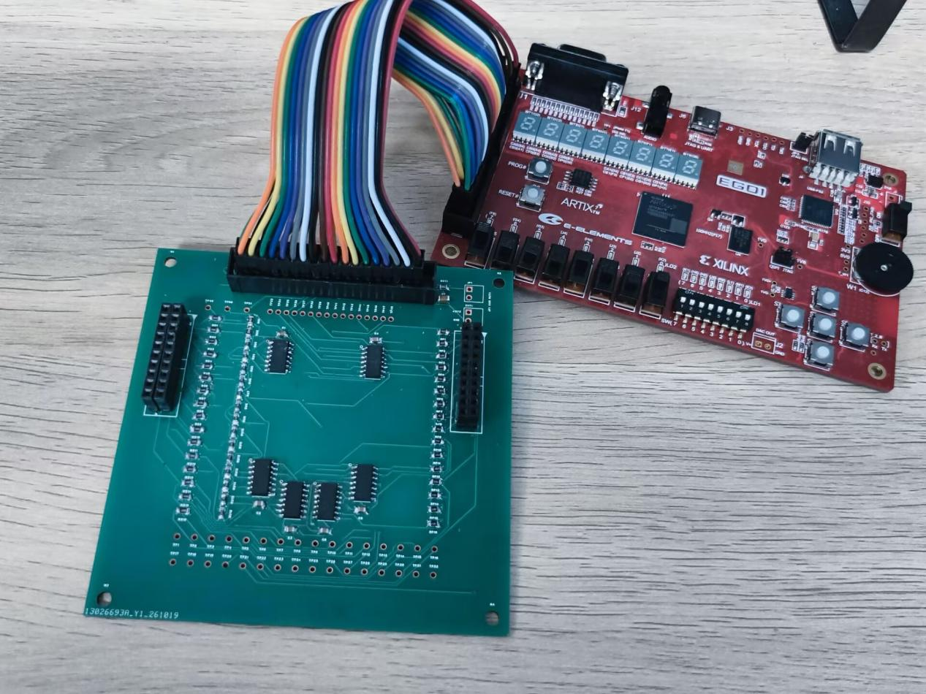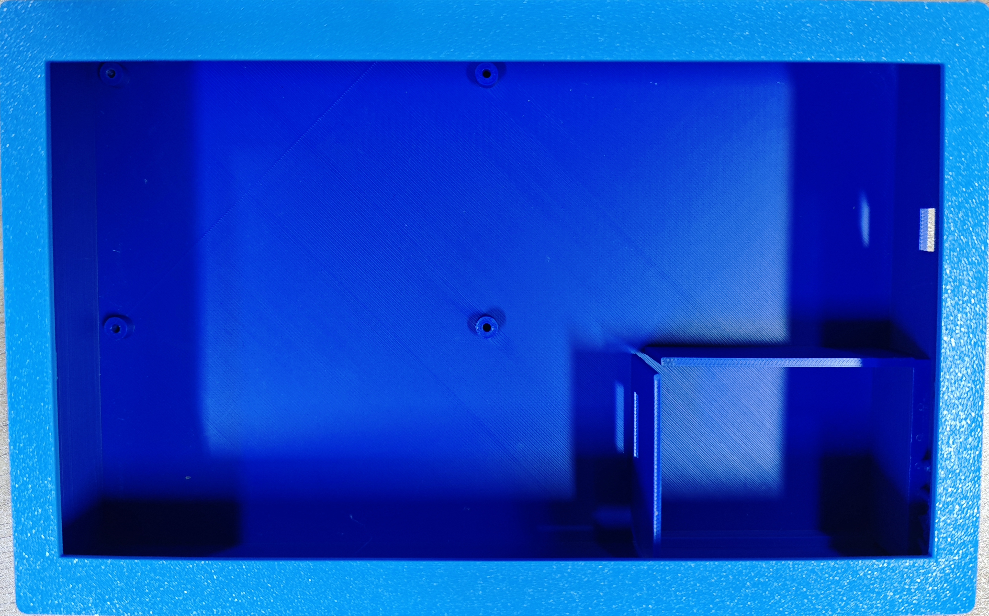

  - 工程成果（分硬件实物、软件界面等设计结果）

3.2.1 机械成果
完成外壳的自主设计与出图：底壳、上盖、亚克力观察窗三件的参数化建模，可随板卡尺寸修改重新生成；配套 STEP / STL 模型与工程图已随代码交付包提交。按计划该外壳在后续阶段投入生产，本次提交阶段尚未实际打印装配，故下列为设计渲染图而非实物照片。
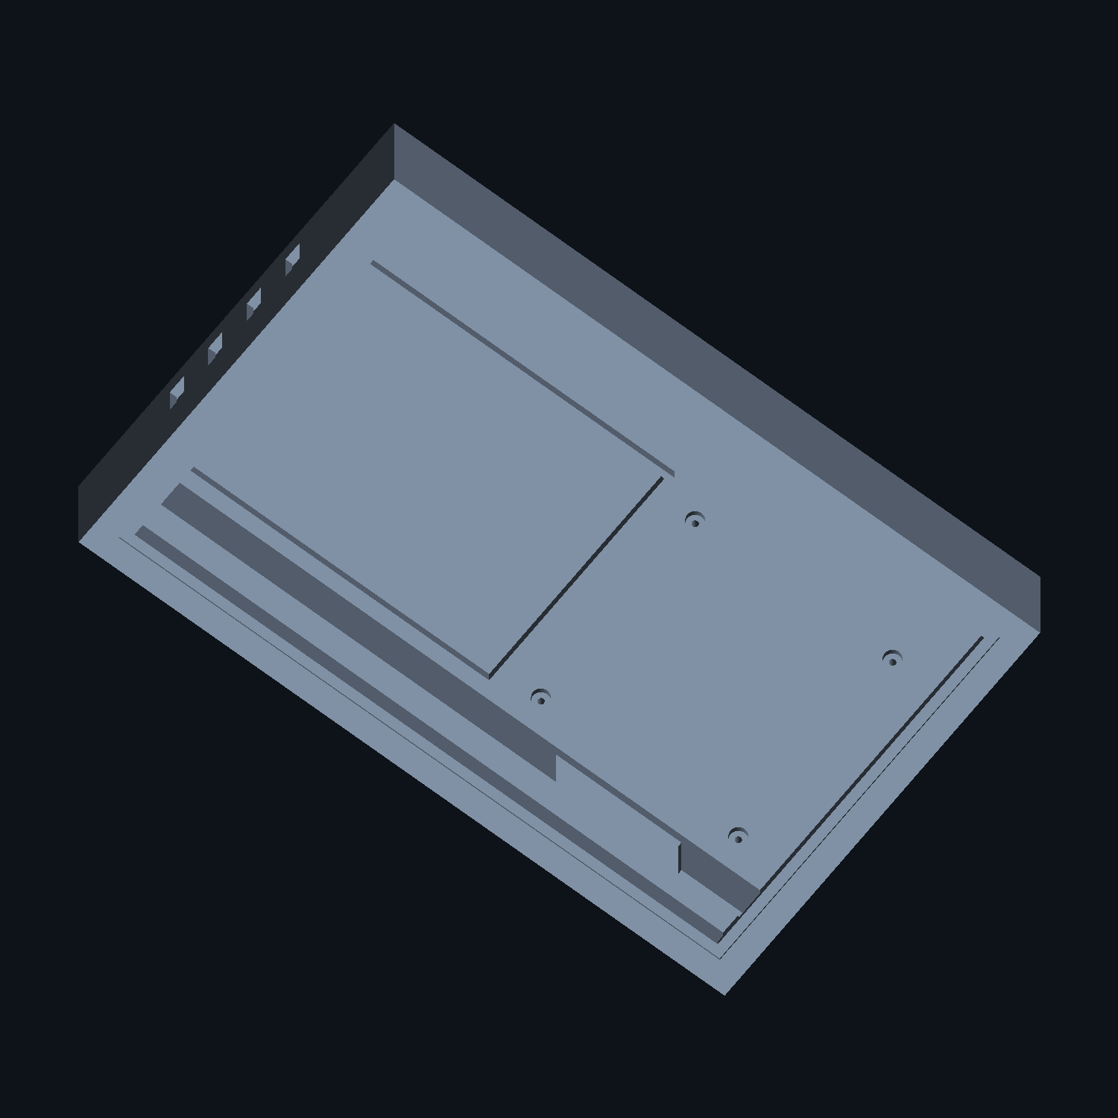
图 3-3 外壳设计渲染图（底壳 / 上盖 / 装配体；计划生产，本阶段未打印）

3.2.2 电路成果
FE-16 前端板一块，96 × 96 mm，双层板，84 个网络全部连通，DRC 0 未连接、0 原理图不一致。板载 LVC07 × 3、LVC14 × 3、49 颗电阻、7 颗电容、JA/JB/J5 三个连接器与 50 个测试点。
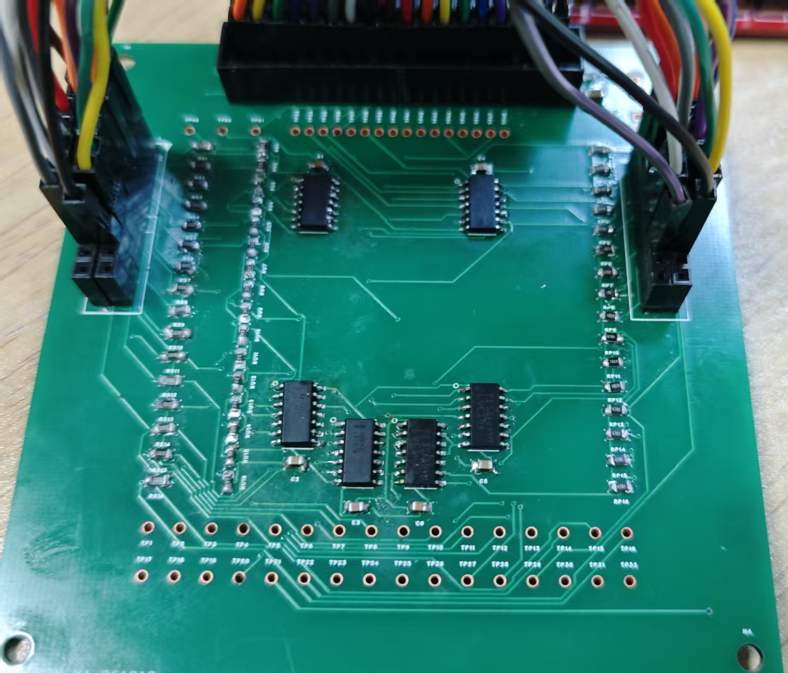

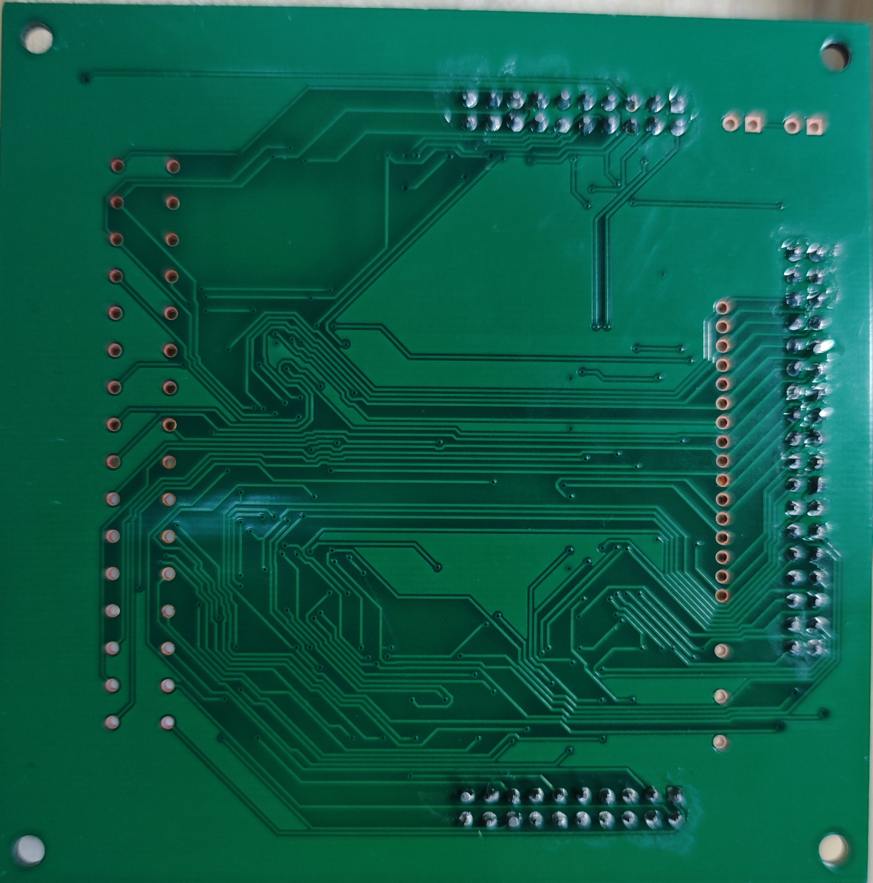3.2.3 软件成果
浏览器上位机一套，可显示 16 路实时状态、连接矩阵网格、判定码、序列号与时间戳，支持证据 hex 落盘与全屏演示；另提供 Python CLI 用于自动化回归与批量取证。
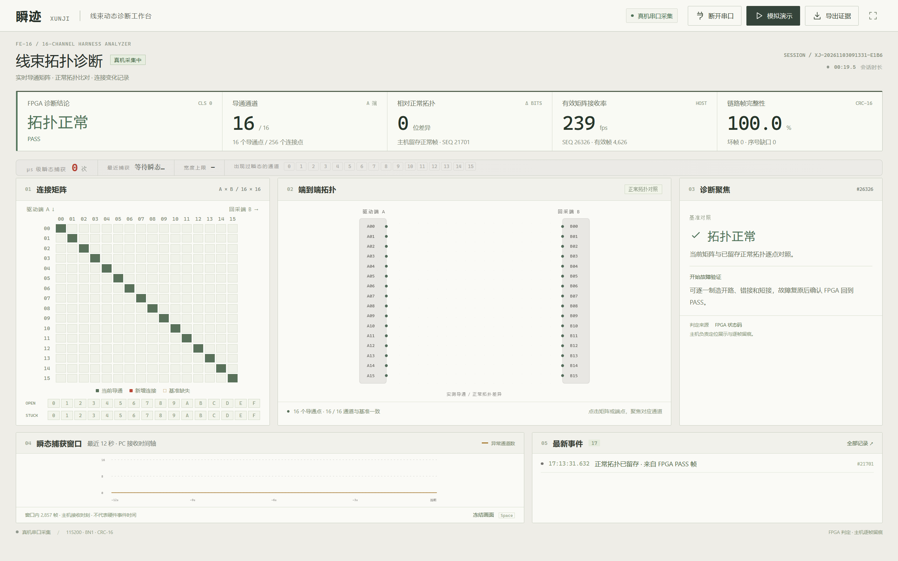
以下为实机验证结果，全部在 EGO1 + FE-16 + 被测线束的真实硬件上采集：

注：第 7 项动态断开的等效占空比与设计目标（100 μs / 500 μs，约 20%）存在偏差，实测检出率约 63%。实际脉宽需用示波器在 CD4066 开关两端实测后确定，本报告不引用未经实测的脉宽数值；「单帧内可捕获」这一上界结论不受影响。
编号 | 验证项 | 制造的故障 | 系统输出 | 结论
1 | 静态 1:1 拓扑 | JA 与 JB 之间 1:1 接 16 路 | cls=0(PASS)，connections=16，open=0x0000，stuck=0x0000 | 通过
2 | OPEN 断路 | 拔掉 A5 与 B5 之间一根线 | cls=1，open=0x0020 | 精确定位到 ch5
3 | MISWIRE 接反 | JB 侧交换 B2 与 B7 | cls=2，connections=16，矩阵出现 A2→B7、A7→B2 | 正确识别接反对
4 | BRIDGE 短接 | JB 侧短接 B1 与 B4 | cls=3，connections=18，出现 A1→B4、A4→B1 | 正确识别短接对
5 | 混合故障 | 交叉接反与 ch8 断路并存 | cls=4(ANOMALY) | 拒绝硬套类型，符合不夸大原则
6 | 未学习 | 上电即扫，未按学习键 | cls=5(NO_REF) | 正确
7 | 动态瞬态开路 | Nano 驱动 CD4066 周期性断开指定通道 | 600 帧（约 2.5 s）内 ch6 检出 378 帧（63%）、ch5 检出 48 帧（8%） | 动态注入链路打通
8 | 回归测试 | iverilog 6 个 testbench / pytest 全量 | 6/6 PASS / 84 passed | 通过
9 | 资源与时序 | Vivado 综合与实现 | LUT 2119（10.19%）、FF 1564（3.76%）、BRAM 0、DSP 0、WNS +1.408 ns | 通过

3.4 优化过程与资源对比
下表给出三个阶段的综合与实现结果。三者器件相同（XC7A35T-1CSG324C）、时钟约束相同（100 MHz），仅设计内容不同，可直接横向比较。
版本 | 通道 | LUT | FF | BRAM | DSP | WNS | 说明
4 通道原型 | 4 | 173 | 240 | 0 | 0 | +4.765 | 单帧 4 路验证，仅作参照
16 通道首版 | 16 | 2048 | 1301 | 0 | 0 | +0.976 | 通道扩展 + 四阶段扫描 + 101 拍表决
16 通道修复版 | 16 | 2119 | 1564 | 0 | 0 | +1.408 | 帧快照 / 按钮同步 / 学习门修复（提交版）

解读：① 通道数由 4 增至 16（4 倍），LUT 由 173 增至 2048（约 11.8 倍），增幅高于通道倍数，原因是连接矩阵按 N² 存储（16 bit → 256 bit）且扫描状态机与滤波阵列同步扩展，这属于该架构的固有成本，而非实现冗余。② 复审修复引入帧矩阵快照与按钮/拨码二级同步器，LUT +3.5%、FF +20%，属于必要的正确性开销。③ 修复后重新实现的时序裕量由 +0.976 ns 提升至 +1.408 ns，是布线结果差异所致，新增逻辑集中在低扇出路径，未成为关键路径。④ 当前 LUT 仅占 XC7A35T 的 10.19%、BRAM 与 DSP 均未使用，仍有扩展余量；但因矩阵存储随通道数平方增长，扩展到 32 路需重新评估资源与扫描周期。

3.5 大模型协作与技能包
本项目全程使用大模型作为协作工具，覆盖四类用法：并行评审（RTL 与 XDC 一致性、协议与证据、PCB 三路独立审查）、单点深挖（硬件排障、时序分析、协议设计）、工具化生成（报告与海报按官方模板自动生成、框图绘制、打包脚本）、回归把关（每次改动后自动跑 pytest / iverilog / lint）。其中并行评审在项目中期抓到一处阻断级缺陷——帧发送时读取实时矩阵导致 CRC 与负载不同源，修复方式是发送触发沿锁存快照并补充回归用例。排障过程中也留下多次模型判断失误的记录（把主控板电源轨阻抗误判为外扩板漏电、把焊盘连通当成引脚连通等），最终都靠实测数据推翻，这些教训已固化为判据。
开发过程中沉淀的可复用经验已提炼为技能包，置于仓库 skill/ 目录，共五项：① FPGA 外扩板通道级排障清单（踩坑清单）；② 黄金帧双向回归（校验脚本）；③ 比赛报告模板填充（案例模板）；④ 官方 pptx 海报模板生成（案例模板）；⑤ 中文文件名上位机打包（工具）。每项均写明适用场景、使用方法、失效条件与已验证效果，且与本题目解耦，换一块板卡或换一个题目仍可使用。完整的提示词、模型回答与自我纠错轨迹见仓库 report/llm-collaboration-log.md。
第四部分 总结

  - 可扩展之处
1. 通道扩展。扫描器与帧协议均以 N_CH 参数化，扩展到 32 或 64 路仅需调整矩阵位宽与帧负载，LUT 增长近似线性，当前 BRAM 与 DSP 全零，仍有充足余量。
2. 通信升级。UART 可替换为 SPI 或 USB，或增加 ILA 在线逻辑分析仪用于现场调试。
3. 故障库扩展。参考矩阵可多组存储，支持不同产品型号一键切换比对。
4. 动态能力。CD4066 通道数与 Nano 控制脚可扩展；黑匣子队列深度与预触发窗可配置，可记录多次事件并回放时序。
5. 上位机。可增加历史回放、对比报告导出、多机并发采集与产线数据入库。
  - 心得体会
文档先行是这个项目最值钱的一条经验。开赛之初我们先把接口、极性、协议与数据记录语义写进一份技术路线文档并冻结，之后所有的代码、PCB、测试都以它为唯一基线。事实证明这条纪律救了我们：中途为了加一路通道，RTL 曾被改成扫描连续重跑，导致一帧内矩阵被改写几十次、CRC 与负载不同源。因为基线是冻结的，审查阶段一对比就发现违反了「帧矩阵必须同源」的约定，立刻补上发送触发沿的矩阵快照锁存。
测试驱动开发在硬件项目上同样成立。每个模块先写 testbench 与黄金帧用例，亲眼看它失败，再写实现。最有价值的一次是 Python 侧的黄金帧回归：它把 RTL 与主机解析两侧绑在一起，任何一侧单方面改动都会被抓出来。我们也踩过坑——早期 testbench 把旧 bug 的行为写成了期望值，修 RTL 时两个 testbench 一起红，才发现是期望值要同批改，这条教训后来写进了项目规范。
硬件排障占了我们最多的时间，也教会我们最多东西。FE-16 前端板是手工焊接的，最终定位到的故障几乎全是焊接问题，设计与 RTL 本身没有缺陷。我们总结出几条判据：其一，故障通道如果随插拔或重焊在相邻通道之间移动，就是接触不良或虚焊，而不是器件损坏；其二，焊盘连通不等于芯片脚连通，蜂鸣档测到的是焊盘，虚焊要靠「同一网段两端的电压差」才能暴露；其三，测量条件必须统一，断电之后 FPGA 掉配置、控制脚变成高阻输入，此时读到的电压毫无意义，我们因此绕过好几圈；其四，要量前端板的供电轨对地阻值必须先拔掉与主控的排线，否则量到的是两块板并联后的阻抗。还有一条很朴素的教训：SOIC-14 脚距只有 1.27 mm，局部补焊会把热量传到邻脚、制造新的虚焊，越补越少就是这么来的；而电阻漏焊导致的通路断开，拖多少次芯片引脚都不会好。
分类器的设计上我们坚持「不夸大」。当矩阵里同时存在接反和断路两种故障时，系统会输出 ANOMALY 而不是硬套一个 MISWIRE。这在演示时一度让人困惑，但恰恰证明了它不会为了好看而给出站不住的结论——这一点在答辩里反而成了加分项。
最后是时间与风险。硬件、软件、文档三线并行，我们把每一阶段的验证证据都落盘成可追溯的文件，随时可以回放给评委看。距离提交只剩四天，现在最重要的是把已经跑通的东西稳稳地录下来、写清楚，而不是再开新的战线。

第五部分 参考文献
[1] AMD/Xilinx. Artix-7 FPGA Data Sheet: Overview (DS181).
[2] AMD/Xilinx. 7 Series FPGA Configuration User Guide (UG470).
[3] AMD/Xilinx. Vivado Design Suite Tcl Command Reference Guide.
[4] Texas Instruments. SN74LVC07A Hex Buffer/Driver With Open-Drain Outputs (SCLS091).
[5] Texas Instruments. SN74LVC14A Hex Schmitt-Trigger Inverting Buffer (SCLS320).
[6] Texas Instruments. CD4066B CMOS Quad Bilateral Switch (SCLS062).
[7] IEEE Std 1364-2001, IEEE Standard for Verilog Hardware Description Language.
[8] IEEE Std 1149.1, Test Access Port and Boundary-Scan Architecture.
[9] IPC-A-610, Acceptability of Electronic Assemblies.
[10] QC/T 29106, 汽车电线束技术条件.
[11] CRC Catalogue, CRC-16/CCITT-FALSE 参数定义.
[12] Arduino. Arduino Nano Reference Schematic and Datasheet.
[13] 本项目内部基线：《瞬迹 完整可行技术路线 EGO1 开发板版 V1.9》.
[14] 本项目内部基线：《瞬迹 交接文档 HANDOFF_AI》.

